У стола, стола дубового
(свадебная величальная,
пели молодым по возвращении из церкви, сидели за столам)

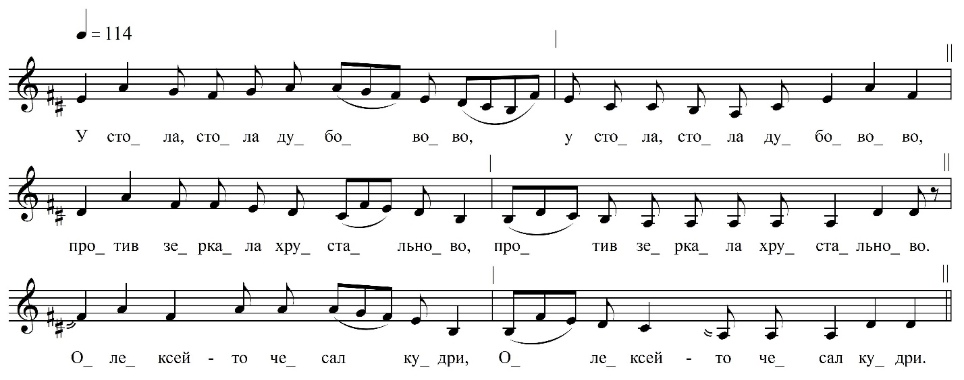

У стола, стола дубовово,
У стола, стола дубовово,

Против зеркала хрустальново,
Против зеркала хрустальново.

Олексей-то чесал кудри,

Свет Матфеевич русыи.

Уж ты, Анна, перевей кудри,

Свет Семёновна, русыи.

Я теперя перевью кудри.

Я теперя, сударь, вся твоя,

Твоя сужена, ряженая,

За дубовый стол посажена,

Што ль за скатерти браныи,

За питья и за сахарные.

ФНОЦ СПбГИК, ВхI-а.9/6
Запись Власовой Г., Горбаченко П., Кармазовой Т., Мамаевой Н., Хлынцева А., Целуйкиной Г. 30(28?).06.1974
д. Гостинополье Вындиноостровского с/п Волховского р-на Ленинградской обл.
Инф. Догадаева Анна Семеновна (1909), урож. д. Овино Цвылёвского с/п Тихвинского р-на Ленинградской области.

Далее форма строфы сохраняется.

